SCRIPTS

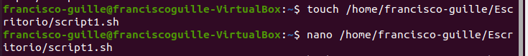
Nos pide crear unos arboles de directorios:

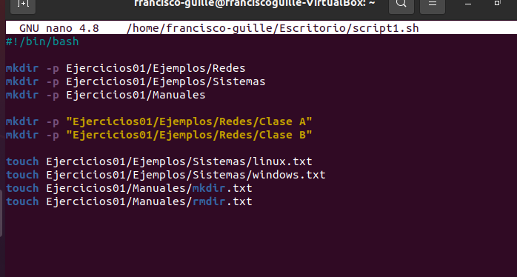
la opcion -p es para crear los directorios padres directamente
las comillas se usan para poder crear el directorio con un espacio “Clase A”

Resultado del script

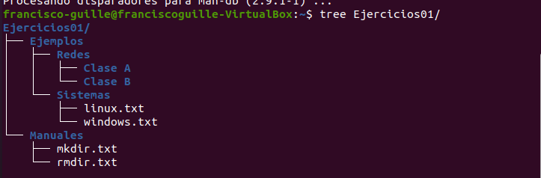

Una forma para hacerlo lo de A y B de una:

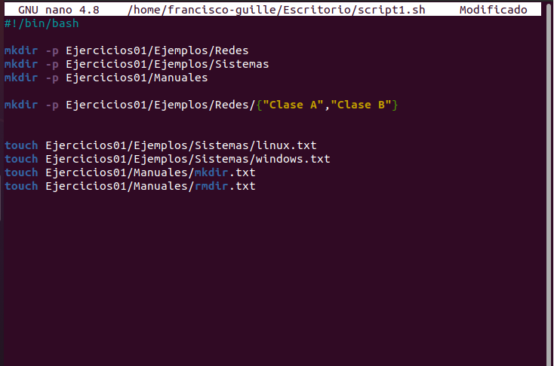
Esto de {} solo sirve para la shell de Bash, si lo haces con otra como SH no sirven. Ten cuidado con eso.

2.- Hacer arrays



3- Operaciones:

para hacer una randomizacion de 0 a 3 y de 0 a 2:



4 . - Necesito un script que cree dos listas: grupo 1 y grupo 2. Dentro de cada lista que haya 3 elementos numericos. Despues quiero que el script me saque de cada lista un elemento aleatorio y me lo enseñe por pantalla.

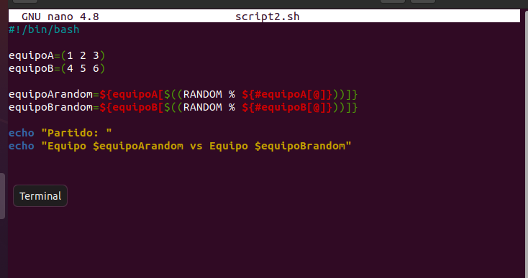

5 .- Primer while

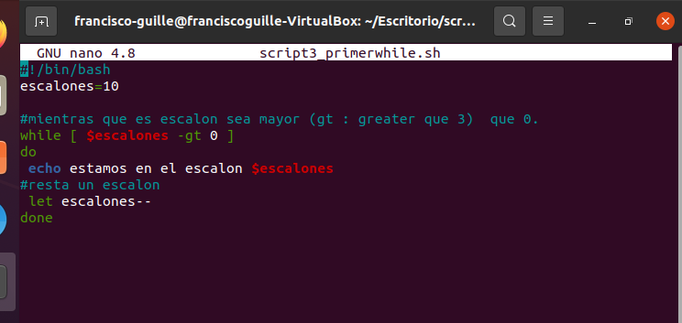

6. - segundo while

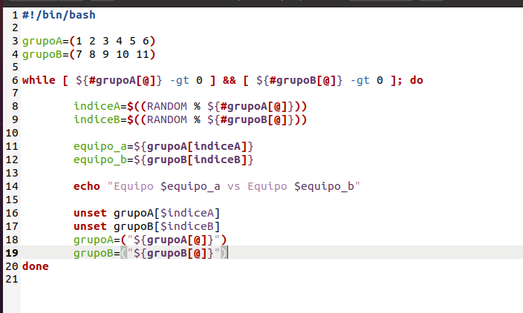

este script hace esto:



7.-
-eq is equal
-ne not equal
-lt less than
-le less than or equal
-gt grater than
-ge grater than or equal

